“校长国培计划”-2019年边远贫困地区农村校长助力工程
浙江师范大学小学校长培训班办班通知

校长：
祝贺您被推选为“校长国培计划”-2019年边远贫困地区农村校长助力工程学员，感谢您对浙江师范大学培训项目的支持与厚爱。根据教育部校长国培项目办的相关要求，浙江师范大学近日将启动实施《义务教育阶段农村校长领导力与管理方法提升》集中培训项目。具体事项通知如下：
一、培训地点
浙江师范大学（浙江省金华市迎宾大道688号）
二、培训及报到时间
集中培训时间：2019年10月11日—11月3日
报 到 时 间 ：2019年10月10日
返 程 时 间 ：2019年11月 4 日
三、住宿及报到地点
金华市婺城区景轩酒店
地址：金华市婺城区骆家塘畅达街137号
前台电话：0579-82281333
备注：交通详情请见附件3，金华高铁站距报到酒店仅千余米，出租车资10元左右。
若有变化或更新安排，相关信息班主任会及时与您沟通。
四、培训须知
为加强培训的针对性，确保培训的质量，请学员填写训前教学需求调研表、通讯录信息（见附件1、附件2），并将填写好的调研表、通讯录以及以下材料的电子稿于8月30日前发至班主任处。
1. 个人简介以及本人所在学校简介1份；
2. 学校发展规划方案（初稿）1份。
3. 需求调研表
4. 个人通讯录
此外，每位学员务必带上笔记本电脑，以方便完成培训任务。
五、项目联系人
浙江师范大学 吴 炜老师 手机：18857996252
浙江师范大学 王志刚老师 手机：13735708902

浙江师范大学
2019年8月8日

附件1：
浙江师范大学国家级培训教学需求调研
（2019教育部农助工程小学校长班）
尊敬的校长：
您好！您参与的国家级培训项目即将在我校实施，为使本次培训达到灵活创新，务实高效的目标，特向您了解对本次培训的需求，请您在百忙中填写这份训前教学需求调研表，如果选项中没有您想要填写的内容，可在选项下的空白处写出您的实际情况、意见和看法。此表敬请于8月25日前发至班主任，谢谢！
1.您已参加过的省级以上培训次数（ ）
A.1次； B.2次； C.3次； D.4次以上
2.您对已参加过的培训总体效果评价（ ）
A.作用很大； B.作用一般； C.没什么作用； D.负面影响
3.您喜欢的培训形式是（ ）
A.纯理论讲座； B.偏重理论讲座； C.偏重实践活动； D.纯实践活动
4.您对理论讲座最看重的是（ ）
A.观点新颖； B.生动有趣； C.内容丰富； D.见解深刻
5.您最看重讲座教师的是（ ）
A.名气声望； B.知识修养； C.讲课水平； D.人格魅力
6.培训中您最喜欢的教学方式是（ ）
A.案例教学； B.对话教学； C.学员自教； D.录像观摩
7.您最喜欢的培训活动是（ ）
A.小组讨论； B.热点辩论； C.参观考察； D.教学实践

8.通过培训您最想获得的收获是（ ）
A.结交一批名校长； B.提高学校管理能力；
C.提升学校教学科研水平； D.扩大学校的知名度
9.你最关注本次培训的是（ ）
A.食宿条件； B.教学环境； C.教师水平； D.学员素质
10.你对未来最大期待（ ）
A.改善工作环境； B.提升职称待遇； C.掉换工作单位； D.获得行政升迁
如果你对本次培训有何建议，请写在下方空白处。（至少列出三条）
A）
B）
C）

感谢您的参与、期待与您相约在浙江师范大学！

附件2：
“校长国培计划”-2019年边远贫困地区农村校长助力工程
浙江师范大学培训班通讯录
姓名 |  |  |  | 照 片  （标准证件照）
性别 |  | 民族 |  | 照 片  （标准证件照）
职务 |  | 职称 |  | 照 片  （标准证件照）
教龄 |  | 担任校长年限 |  | 照 片  （标准证件照）
手机 |  | E-mail |  | 照 片  （标准证件照）
地址 | 省 市 县 镇（乡）
工作单位

附件3：交通方案
¤ 浙江师范大学方位图：浙江省金华市迎宾大道688号
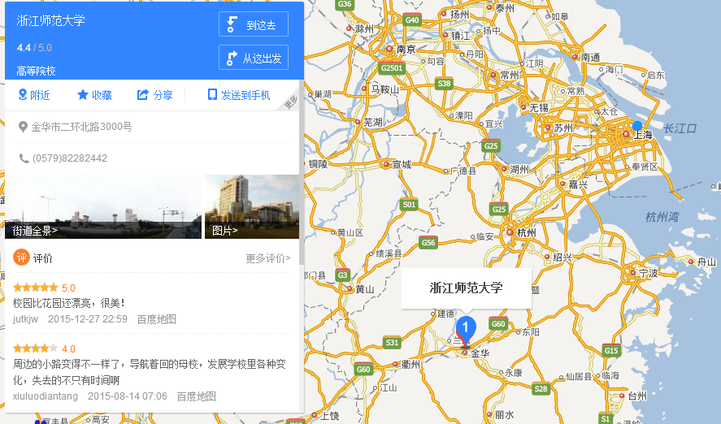
- 高铁方案
  - 西北及北方方向出发，若无直达，可以先到南京、杭州、上海，再转高铁到金华站（非金华南站），车站到酒店出租车资10元左右。
  - 南方方向出发，直接高铁到金华站即可，车站到酒店出租车资10元左右。
- 飞机方案
2.1飞机到上海（浦东机场或虹桥机场），地铁至虹桥高铁站转高铁到金华站（非金华南站），车站到酒店出租车资10元左右。
2.2飞机到杭州萧山机场，乘坐机场大巴到金华西站，汽车站到酒店出租车资10元左右。

¤ 金华高铁站、景轩酒店（住宿地）、浙江师范大学示意图
